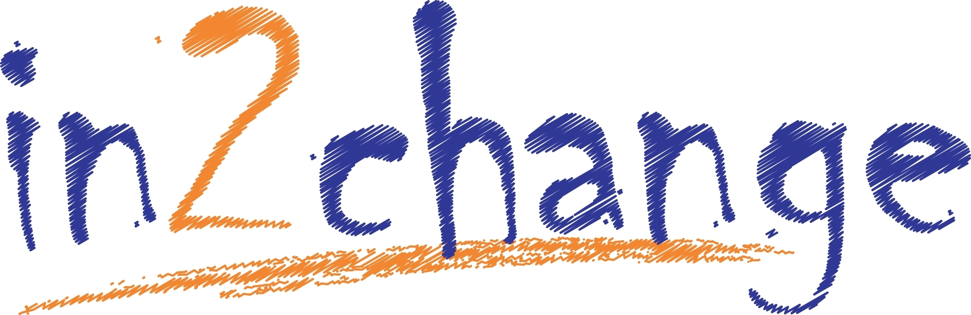



Canllawiau i Atgyfeirwyr
I'n cynorthwyo ni i ddarparu'r gwasanaeth a’r gefnogaeth orau bosib i bobl ifanc, sicrhewch eich bod yn dilyn y rhestr wirio a bod yr holl wybodaeth yn gyflawn.

Rhestr Wirio
- Mae’r person ifanc yn ymwybodol ac yn cydsynio i’r atgyfeiriad
- Mae’r person ifanc yn byw yn Wrecsam neu'n cael addysg yn y sir
- Mae’r person ifanc rhwng 11 a 18 oed (yn gynwysedig)
(os nad yw cysylltwch â in2change i gael cyngor yn ymwneud â’r gwasanaeth priodol i atgyfeirio ar ei gyfer)
- Ffurflen atgyfeirio wedi ei chwblhau gyda chymaint o wybodaeth â phosibl
- Ffurflen DUST wedi ei chwblhau gyda’r person ifanc a'r sgôr wedi ei gyfrif
- Asesiad Risg wedi ei gwblhau ac wedi ei gynnwys gyda'r atgyfeiriad

Gallwch anfon yr atgyfeiriad wedi ei nodi gyda ‘Preifat a Chyfrinachol’ drwy:
  - E-bost: in2change@wrexham.gov.uk
(Sicrhewch ei fod wedi ei amddiffyn gan gyfrinair)

- Ar gyfer unrhyw ymholiadau, cysylltwch â’r tîm in2change ar eu ffonau symudol gwaith gan ein bod yn gweithio gartref ar hyn o bryd.

Elise Williams - Cydlynydd in2change 07800 999071
Ruby Armstrong-Twigg – Gweithiwr Camddefnyddio Sylweddau Pobl Ifanc 07557 930700
Adam Harvey - Gweithiwr Camddefnyddio Sylweddau Pobl Ifanc 07876 657295

I gael rhagor o wybodaeth ynglŷn â sut mae Cyngor Bwrdeistref Sirol Wrecsam yn trin data personol, darllenwch ein Hysbysiadau Preifatrwydd ar ein gwefan: www.wrexham.gov.uk

